HƯỚNG DẪN SỬ DỤNG PHẦN MỀM

Sẽ có 3 file là 2 file database (backup hoặc script có thể dùng cách nào tùy thích) và file project:  


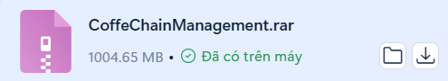

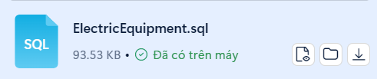

1. Add database
   1. Cách 01: Dùng file backup

Copy file database vào backup của sql server của bạn, thường link:

C:\Program Files\Microsoft SQL Server\SQLServer_01M\MSSQL16.SQLSERVERM1\MSSQL\Backup\

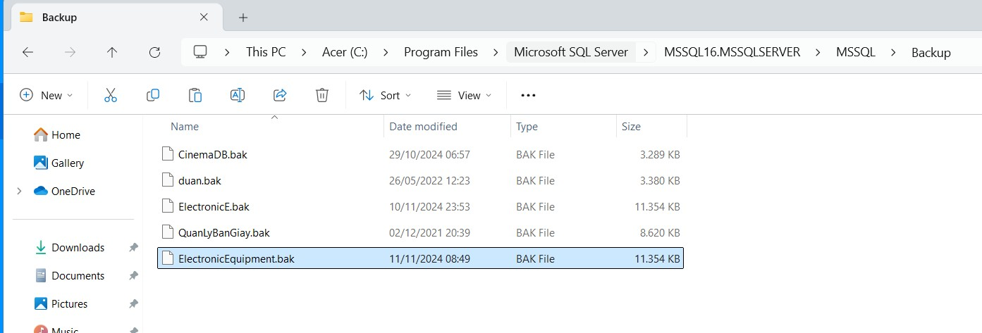

Bấm vào Restore database:  
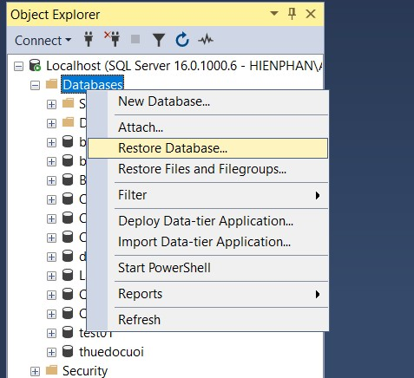

Bấm vào device => bấm vào 3 chấm (…)  
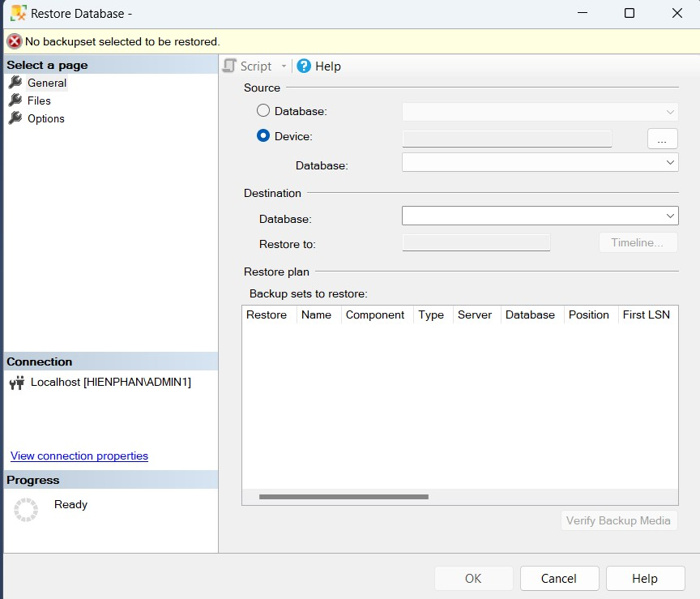

Chọn database vừa nãy tải về:  
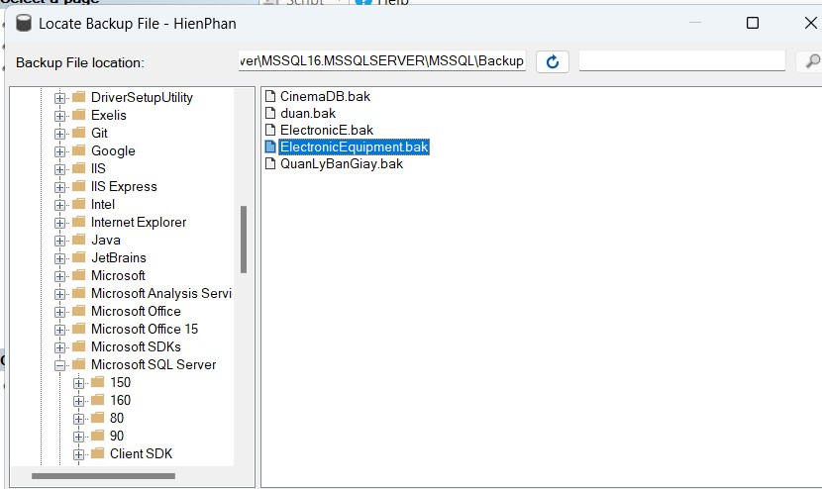

Bấm vào ok:  
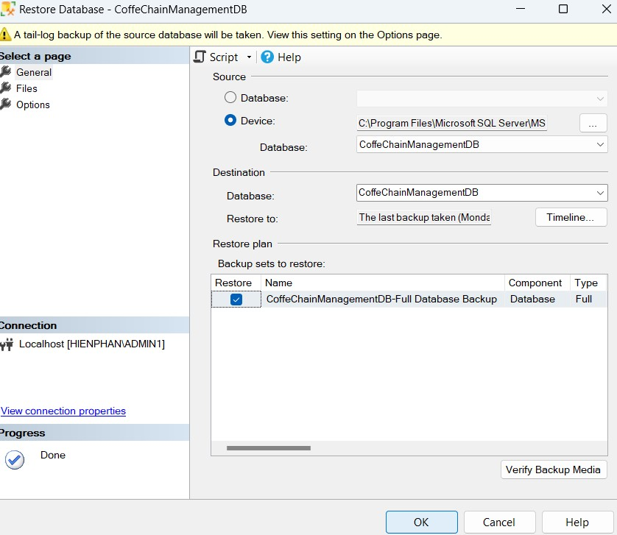

b.Cách 02: Dùng file script

sử dụng file script:  
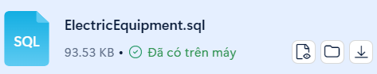

Ctrl + A để copy toàn bộ file script:

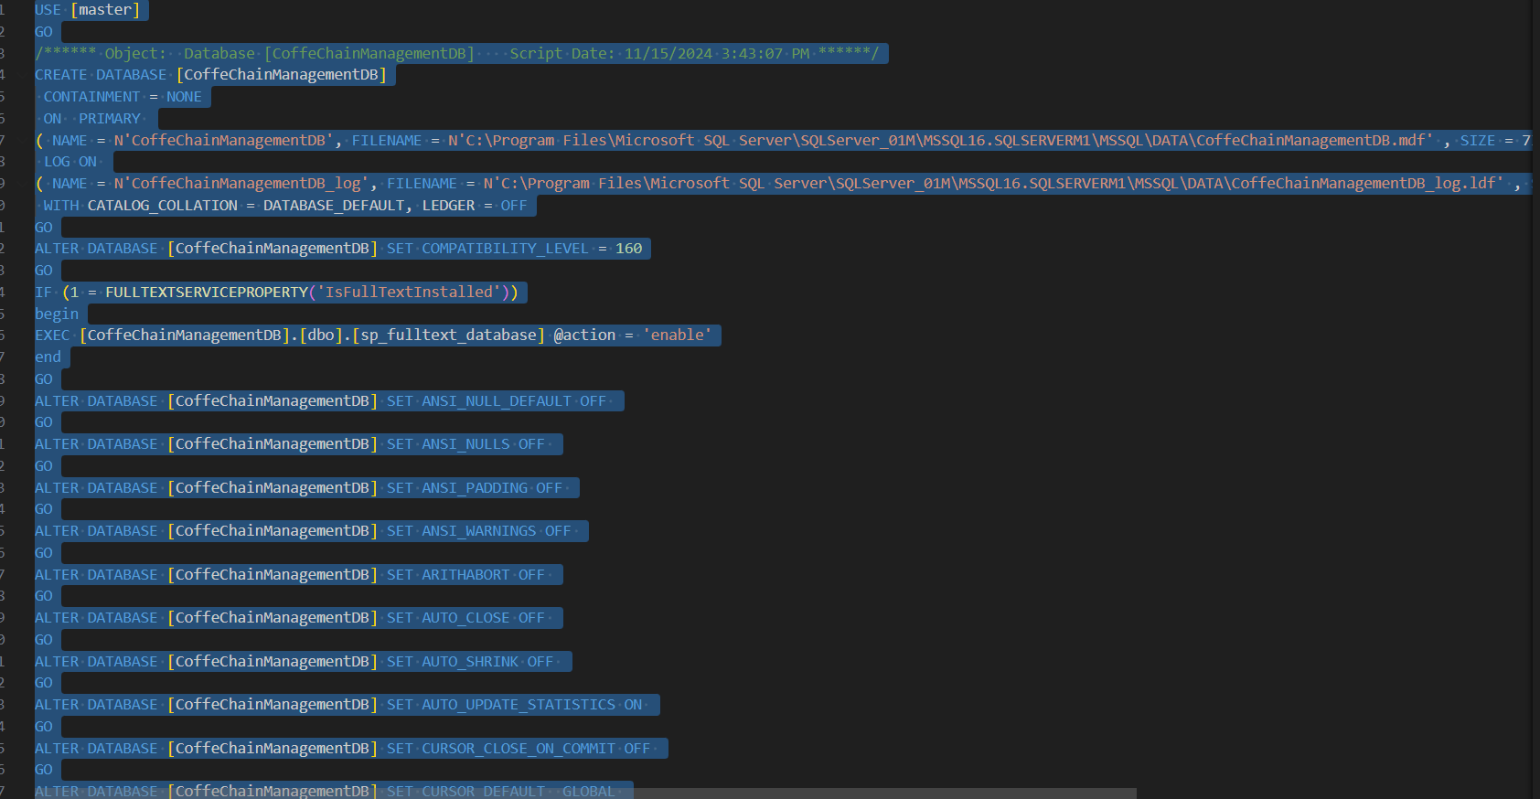

Add vào query để thực thi:  
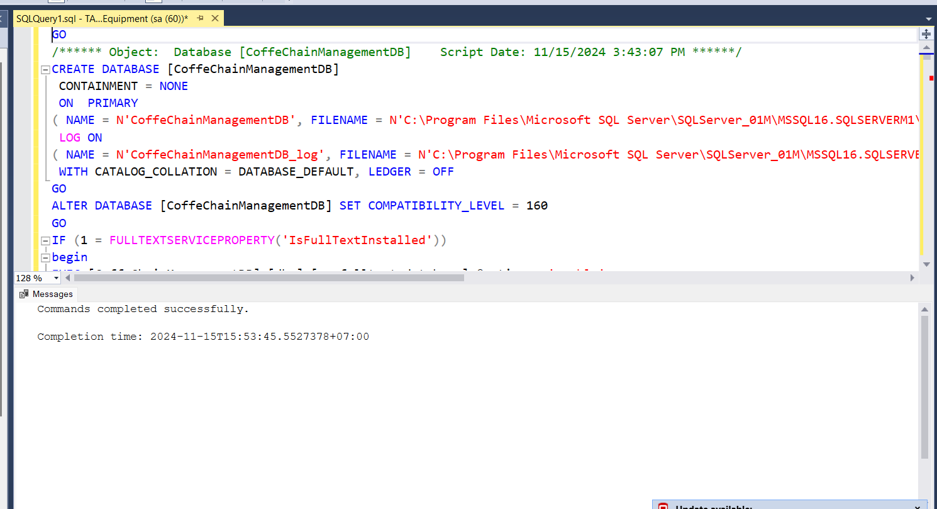

F5 để chạy

1. Run project

Tải project nén về và giải nén ra:  


Vào Db.Dbconnection_

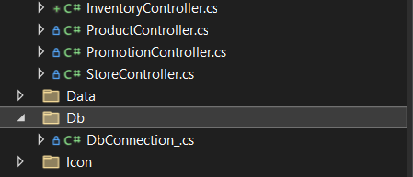

Chỉnh sửa lại dòng này cho phù hợp:  
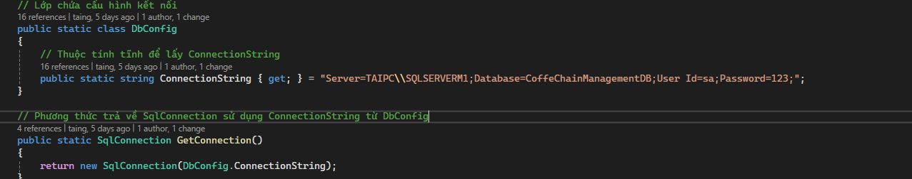

Chỉnh sửa Connection string của file config

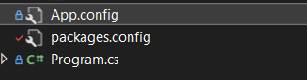

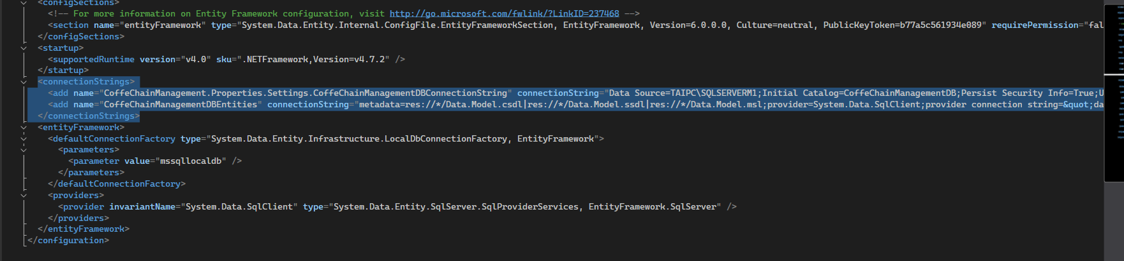

Đã có thể sử dụng phần mềm:  
Đăng nhập với quyền Admin:  
 Username: Admin

Password: 1

Đăng nhập với quyền User:

Username: User

Password: 1